**Tartalom**

1, Bevezetés: 2

2, Tervezési minták jelentősége az OO programozásban: 2

3, Modell-Nézet-Vezérlő (MVC) minta: 3

4, Egyéb népszerű tervezési minták: 7

5, Összegzés: 10

*Tervezési minták egy OO programozási nyelvben. MVC, mint modell-nézet-*

*vezérlő minta és néhány másik tervezési minta.*

## 1, Bevezetés:

Az objektumorientált (OO) programozás világa számos kihívást tartogat a fejlesztők számára, különösen akkor, amikor komplex rendszereket kell tervezni és karbantarthatóvá tenni. A tervezési minták (design patterns) olyan általános megoldások, amelyek bevált gyakorlatokat kínálnak ismétlődő tervezési problémákra. Ezek a minták nem konkrét implementációk, hanem iránymutatások, amelyek segítenek strukturált, rugalmas és újrahasználható kódot írni. Ebben a beadandóban bemutatom az MVC mintát, valamint néhány más elterjedt tervezési mintát, például a Singleton, Observer, Factory, és Decorator mintákat.

## 2, Tervezési minták jelentősége az OO programozásban:

A **tervezési minták** az objektumorientált programozásban (OO) különösen fontosak, mivel elősegítik a hatékony, moduláris, és fenntartható szoftverek létrehozását. Az objektumorientált paradigmában az adatok és a hozzájuk kapcsolódó viselkedések (metódusok) osztályokba és objektumokba szerveződnek. Ez a struktúra számos előnyt kínál, de kihívásokat is rejt, különösen akkor, ha a rendszer összetetté válik, vagy ha hosszú távon fenntartható megoldásokra van szükség.

**Miért van szükség tervezési mintákra?**

Az objektumorientált programozás alapelvei – például az **abstrakció**, **öröklődés**, **polimorfizmus** és az **encapsuláció** – önmagukban nem mindig elegendők a rendszer szintű problémák megoldására. Ahogy egy szoftver bonyolultabbá válik, előfordulhat, hogy:

1. **Nehezen kezelhető kód jön létre:** A kód duplikálódhat, túl szoros függőségek alakulhatnak ki, vagy az alkalmazás bizonyos részei nehezen újrahasználhatók.
2. **Növekszik a karbantartási költség:** A rosszul strukturált kódot nehéz továbbfejleszteni vagy módosítani, mivel az egyik változtatás nem kívánt hatásokat okozhat más részekben.
3. **Alacsony rugalmasság:** Az alkalmazás nehezen skálázható vagy bővíthető új funkciókkal, különösen, ha a kódot nem modulárisan tervezték meg.

A tervezési minták segítenek ezeknek a problémáknak a kezelésében azáltal, hogy bevált megoldásokat kínálnak. Ezek a minták széles körben alkalmazhatók, függetlenek az adott programozási nyelvtől, és a legtöbb fejlesztő számára könnyen érthetőek, mivel szabványos koncepciókat használnak.

**A tervezési minták fő előnyei**

1. **Újrahasználhatóság növelése**  
   A tervezési minták lehetővé teszik a kód újbóli felhasználását, mivel olyan megoldásokat nyújtanak, amelyek egy-egy problémaosztályra alkalmazhatók. Például a **Factory** minta segítségével új objektumokat hozhatunk létre anélkül, hogy az osztályok konkrét típusait minden alkalommal meg kellene adni. Ezáltal a kód jobban skálázható, és kevesebb módosítás szükséges új igények megvalósításakor.
2. **Modularitás elősegítése**  
   Az objektumorientált programozásban kulcsfontosságú a moduláris kialakítás. A minták, mint például a **Decorator**, segítenek abban, hogy a funkciókat különálló komponensekbe szervezzük, amelyeket könnyű hozzáadni vagy eltávolítani anélkül, hogy az alapvető rendszert módosítani kellene.
3. **Rugalmasabb kód kialakítása**  
   A jól megválasztott tervezési minták biztosítják, hogy a kód alkalmazkodni tudjon a változó követelményekhez. A **Strategy** minta például lehetővé teszi, hogy a viselkedést futásidőben módosítsuk anélkül, hogy az osztály hierarchiáját módosítani kellene.
4. **Karbantarthatóság és olvashatóság javítása**  
   A tervezési minták a kódot olvashatóbbá és karbantarthatóbbá teszik azáltal, hogy szabványos elnevezéseket és szerkezeteket alkalmaznak. Például a **Singleton** minta egyértelművé teszi, hogy egy osztályból csak egy példány létezhet, ami megkönnyíti a kód megértését más fejlesztők számára is.
5. **Csapatmunka támogatása**  
   Mivel a tervezési minták széles körben ismertek a fejlesztői közösségben, egységes nyelvet biztosítanak a csapaton belüli kommunikációhoz. Ha egy fejlesztő azt mondja, hogy egy **Observer** mintát fog használni, a többiek azonnal értik, hogy az adott komponens hogyan fog működni. Ez csökkenti az értelmezési félreértések és hibák lehetőségét.
6. **Laza csatolás kialakítása**  
   A laza csatolás azt jelenti, hogy az alkalmazás különböző részei függetlenek egymástól, így az egyik komponens változtatása minimális hatással van a többire. A **Mediator** vagy az **Observer** minta például lehetővé teszi az objektumok közötti kapcsolatok lazítását, ami nagyban megkönnyíti a rendszer bővítését és karbantartását.

**Hátrányok és kihívások**

Bár a tervezési minták számos előnyt kínálnak, néhány hátrányuk is van:

1. **Túltervezés kockázata:** Ha olyan helyzetekben alkalmazunk tervezési mintákat, ahol egyszerűbb megoldás is elegendő lenne, az a kód felesleges bonyolultságát eredményezheti.
2. **Tanulási görbe:** A tervezési minták megértése és helyes alkalmazása időt és tapasztalatot igényel, különösen kezdő fejlesztők számára.
3. **Absztrakció túlzott használata:** A tervezési minták gyakran absztrakcióra építenek, ami bonyolultabbá teheti a hibakeresést és a megértést.

## 3, Modell-Nézet-Vezérlő (MVC) minta:

Az MVC az egyik legismertebb architekturális tervezési minta, amelyet gyakran használnak felhasználói felülettel rendelkező alkalmazások fejlesztése során. Ez a minta három fő komponensre osztja az alkalmazást:

1. **Modell (Model):**
   * A rendszer üzleti logikáját és az adatok kezelését végzi.
   * A modell kezeli az adatbázissal való kapcsolatot, valamint biztosítja az adatok konzisztenciáját és érvényességét.
   * Független a nézettől és a vezérlőtől.

A View-ben leképezett/felhasznált adatokat az úgynevezett Model osztályok példányaiban tároljuk. A modell osztály megalkotásakor a fejlesztők rengeteg opció közül választhatnak, a legnépszerűbbek az ORM megoldások, mint pl. az Entity Framework. A Model bármilyen adatforrásból dolgozhat, nem csak relációs adatbázisokból.

1. **Nézet (View):**
   * A felhasználó számára megjelenített adatokat és elemeket tartalmazza.
   * A nézet felelős az információk vizuális megjelenítéséért, de nem tartalmaz semmilyen logikát az adatok kezelésére.

A View-k tárolási konvenciója az az, hogy minden Controller-hez tartozzon egy könyvtár a projekt könyvtárának /Views könyvtárán belül, melyet a Controller nevével azonosítunk (a Controller suffix nélkül). Például, ha a Controller neve HomeController, akkor az általa felhasználni kívánt View-k a /Views/Home könyvtárba érdemes helyezni.

1. **Vezérlő (Controller):**
   * A felhasználói bemeneteket kezeli, és összekapcsolja a modellt a nézettel.
   * A vezérlő fogadja a felhasználói műveleteket (pl. kattintások, űrlapkitöltés), és ezek alapján frissíti a modellt vagy a nézetet.

Az MVC modellen belül a Controller szerepe az, hogy válaszoljon a felhasználói inputra, gyakran módosításokat hajtva végre a model-en az inputtól függően. Az MVC Controllerjei az alkalmazás folyamatával, illetve az üzleti logikával törődnek, feldolgozzák a bejövő adatot és kimenő adatot szolgáltatnak a megfelelo View számára. Az aktuális oldal URL-je megmondja az útvonalválasztó mechanizmusnak (routing), melyik controller osztályból kell példányt elkészíteni, és a példány melyik action metódusát kell hívni, emellett szolgáltathat argumentumokat az adott metódus számára.

A Controller metódusa dönti el, hogy melyik View-et adja vissza, amely View HTML-é fog renderelődni. A Controller egy-egy Request kezelésében a második vonal szerepét látja el (az elso a routing mechanizmus).

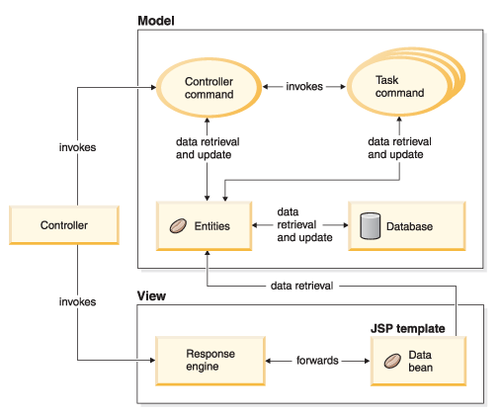

**MVC működése**

1. A felhasználó interakcióba lép a nézettel (pl. egy gomb megnyomása).
2. A vezérlő fogadja a bemenetet, és meghívja a megfelelő modell metódusokat.
3. A modell frissíti az adatokat, majd jelez a nézetnek a változásokról.
4. A nézet frissíti a megjelenített adatokat.

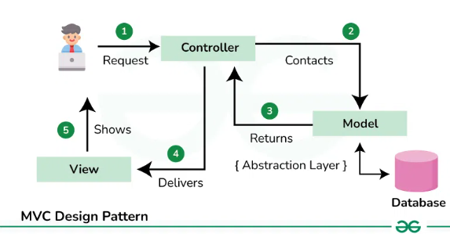

**Példa MVC implementációra Java nyelven:**

**Model:**

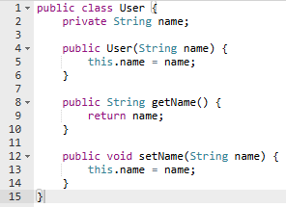

**View:**

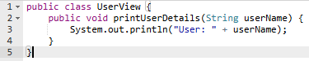

**Controller:**

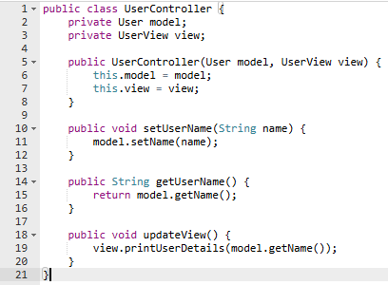

**Main:**

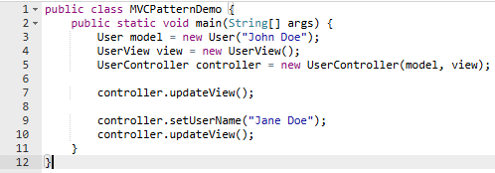

## 4, Egyéb népszerű tervezési minták:

1. Singleton minta

A Singleton minta biztosítja, hogy egy osztályból csak egy példány létezzen, és globális hozzáférést biztosít hozzá.

* Használat: Konfigurációs osztályok, naplózás, adatbázis kapcsolatok.

**Implementáció Java-ban:**

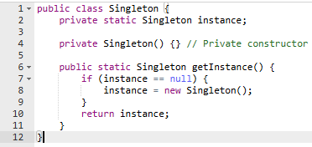

2. Observer minta

Az Observer minta lehetővé teszi, hogy egy objektum (Subject) értesítse a hozzá kapcsolódó megfigyelőket (Observers), amikor változás történik.

* Használat: Eseménykezelés, grafikus felhasználói felületek, adatmodellek.

**Java implementáció (beépített megfigyelő mechanizmus):**

**Subject:**

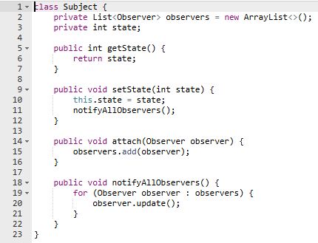

**Observer:**



**Concrete Observer:**

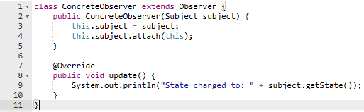

**Main:**

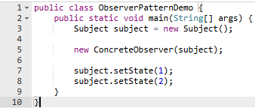

3. Factory minta

A Factory minta célja, hogy objektumok létrehozását elvonatkoztassa az osztályaiktól.

* Használat: Ha az objektum pontos típusát a futásidőben kell meghatározni.

**Java implementáció:**

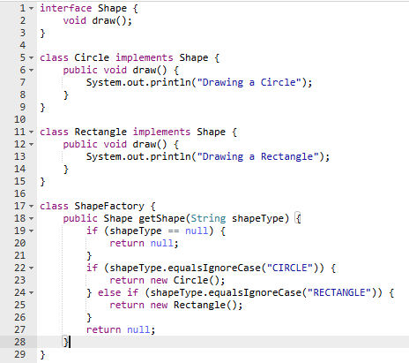

**Main:**

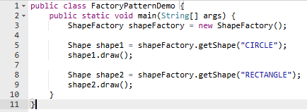

4. Decorator minta

A Decorator minta lehetővé teszi, hogy dinamikusan új funkciókat adjunk egy objektumhoz anélkül, hogy megváltoztatnánk annak osztályát.

* Használat: GUI elemek, dinamikus viselkedés hozzáadása objektumokhoz.

**Java implementáció:**

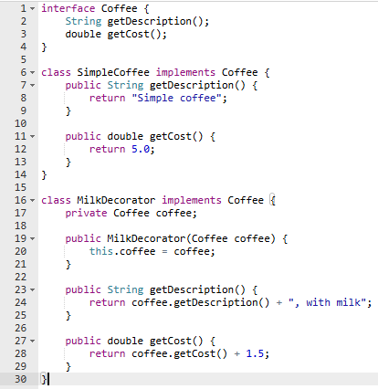

**Main:**

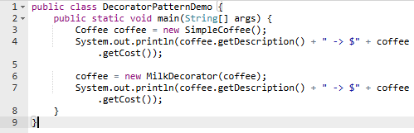

## 5, Összegzés:

A tervezési minták használata az OO programozásban kulcsfontosságú a jól strukturált, fenntartható és hatékony kód megvalósításához. Az MVC, Singleton, Observer, Factory, és Decorator minták mind különböző problémákra kínálnak megoldást, segítve a fejlesztőket abban, hogy a kódjuk skálázhatóbb, modulárisabb és érthetőbb legyen. Ezek a minták nemcsak a fejlesztési folyamatot teszik hatékonyabbá, hanem hosszú távon is biztosítják a kód minőségét.